云阳县人和街道凤岭村基本情况和工作成效

一、基本情况

人和街道凤岭村位于云阳县西部，地处长江沿岸，全村辖17个村民小组，总人口860户3020人，支部党员53人。近年来，凤岭村以习近平新时代中国特色社会主义思想为指导，不断推进基层民主法治建设，先后获得重庆市民主法治示范村、重庆市卫生村、全县先进基层党组织等荣誉称号。2024年全村农户总收入近7000万元，村集体经济收入313万元，居全县前列。

二、工作成效

（一）深学笃用习近平法治思想，筑牢法治根基。**一是党员干部带头。**村党支部将习近平法治思想纳入支部理论学习计划，利用党支部主题党日活动、“三会一课”、支委会等多种形式带头学习宣传，并在日常工作中自觉运用法治思维和法治方式推动发展。**二是夯实普法阵地。**高标准建设了法治文化馆、文化长廊等法治宣传阵地3个，具备宪法展示、VR展示、警示教育、法律服务指引、法律宝库、屏幕轮播等多种功能，成为向群众解读政策、普法宣传的重要载体。**三是推动依法治理。**不断完善各项规章制度，制定村规民约24条，严格执行“四议两公开”决策程序，全年公开村务、财务等信息12次，打造出“阳光凤岭”党建品牌。



（凤岭村法治文化馆）

（二）积极探索基层治理新路径，凝聚法治合力。**一是做优乡村治理载体。**建立“村党组织+党小组+网格+微网格”网格体系，积极推动民政、司法等职能部门与村民议事会、红白理事会等群众自治组织深度协同。**二是做深联系服务载体。**建立由农村“五老”、党员志愿者构成的“两山夜话”等志愿队伍5支，创新开展文明有“礼”、“每日微普法”等特色志愿服务活动，每周汇总社情民意。**三是做亮风尚引领载体。**将新时代文明实践积分和乡风文明建设积分有效整合，全村群众积极参与乡村振兴、社会治理、移风易俗，30名村民组成的“红袖章”队伍定期巡逻，近三年来无重大事故发生，村民对社会治安的满意度高。

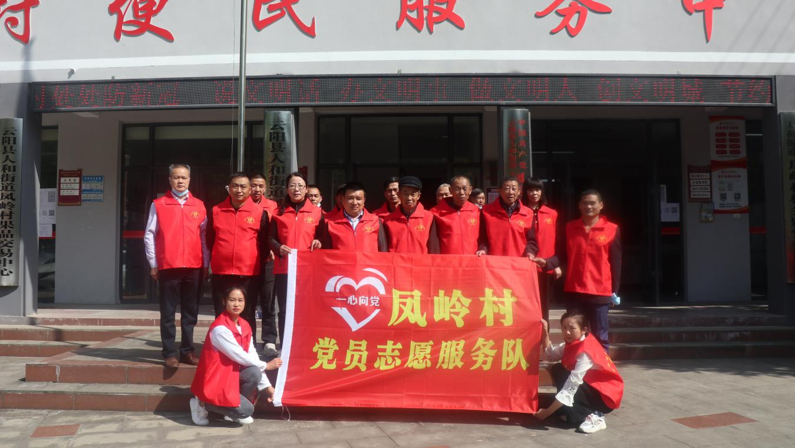

（凤岭村党员志愿服务队）

（三）坚持发展新时代“枫桥经验”，提升法治效能。**一是推动关口前移。**依托公共法律工作室、人民调解室，打造“两山夜话”协商议事平台，推广以“互商解纷、互帮互助、互守公约、互谅互让、互美环境、互爱邻里”的“六邻工作法”，让村民遇到困难有帮手、发生矛盾有说处。**二是坚持就地化解。**挖掘本地乡贤资源，组建两山劝和队，联动村法律顾问、“法律明白人”等力量，在纠纷发生的田间地头就地调处，近三年化解矛盾162件，成功率达96%以上。**三是强化跟踪回访。**定期跟踪当事人情况、征集满意度，针对回访中发现的当事人后续生活困难，联动民政、社保等部门提供精准帮扶，确保继发问题及时解决，切实做到“小事不出村、大事不出街道”。

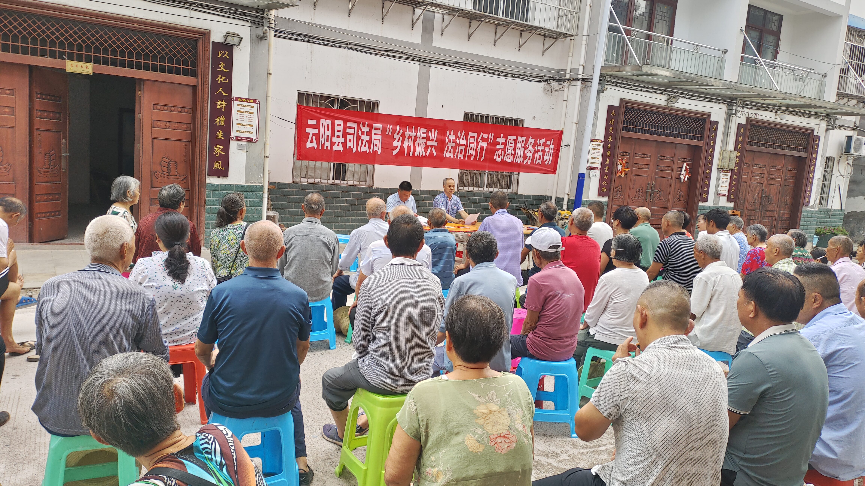

（凤岭村法治宣传会院坝会）